Pressemitteilung

Schwäbisch Gmünd, 01.10.2019

E-Book für Schwangere: Was darf ich essen?

- Ratgeber für Ernährungsfragen während der Schwangerschaft

- Rezepte, Erfahrungsberichte und Hintergrundinformationen

Das erste E-Book des Familien-Onlineportals babyclub.de ist da: „Was darf ich essen? Ernährung und Verdauung in der Schwangerschaft“ von Mathilde Betti bietet werdenden Müttern Food-Wissen, persönliche Tipps, ausführliche Lebensmittel-Checklisten mit Dos & Don'ts, ein ärztliches Verdauungsspecial und leckere Rezepte.
„In der Schwangerschaft war ich unsicher, welchen der teils widersprüchlichen Infos über ‚erlaubte’ und ‚verbotene’ Lebensmittel ich glauben sollte. Außerdem hätte ich mir Begründungen für diese Empfehlungen gewünscht – dann wäre ich in der Lage gewesen, selbst zu entscheiden, welches Risiko ich eingehen möchte“, sagt Betti. „So entstand die Idee, ein Buch zu schreiben, welches genau diese Themen beinhaltet.“
Die Infos, Tipps und persönlichen Erfahrungsberichte sind perfekt für alle, die sofort und unkompliziert ausgewogen, lecker und gesünder essen möchten. Anhand ausführlicher Checklisten sowie dem Einkaufs- und Gastroratgeber erfahren Schwangere, was sie essen dürfen und wo Vorsicht geboten ist. Denn: Bestimmte Lebensmittel gelten für Schwangere als riskant, da sie beispielsweise Toxoplasmose und/oder Listeriose übertragen können.
Rezeptvorschläge und Expertenwissen
Auch mit dabei: leckere Rezepte für Schwangere und ein Special über Verdauung in der Schwangerschaft mit dem Ernährungs- und Vitalstoffmediziner Dr. med. Christian Matthai, Facharzt für Gynäkologie und Geburtshilfe. Er erklärt, wie sich die Verdauung von Schwangeren verändert, warum dadurch typische Beschwerden wie Sodbrennen, Völlegefühl und Verstopfung entstehen und was man dagegen tun kann.
Mathilde Betti ist Online-Redakteurin bei babyclub.de, freie Journalistin und Texterin. Sie lebt mit ihrem Mann und zwei kleinen Kindern in Stuttgart. „Ich interessiere mich schon lange für Ernährung und Gesundheit, koche gerne und in meiner Familie dreht sich (fast) alles ums Essen. Ich bin keine Ernährungsberaterin oder -expertin, aber ich habe mich in der Schwangerschaft intensiv mit dem Thema Ernährung auseinandergesetzt und einen Weg gefunden, um in jener Zeit gut, gesund und genussvoll zu essen“, sagt Betti.
Kurzinformationen
Titel: Was darf ich essen? Ernährung und Verdauung in der Schwangerschaft
Autorin: Mathilde Betti
Format: PDF
Umfang: 248 Seiten mit Abbildungen und Illustrationen
Preis: 19,50 Euro
Erscheinungsdatum: Oktober 2019
Weitere Informationen und Leseprobe: https://www.babyclub.de/magazin/schwangerschaft/ernährung/ernaehrungschwangerschaft.html

Mit über 1 Mio. Besuchen pro Monat ist babyclub.de Deutschlands größtes ökologisch orientiertes Onlineportal für werdende und junge Eltern mit Themen rund um Kinderwunsch, Schwangerschaft, Geburt und Babys erstes Jahr.

Pressekontakt:
Redaktion babyclub.de
Goethestraße 115, 73525 Schwäbisch Gmünd
Tel. 0 71 71/9 25 29-0
E-Mail info@babyclub.de
www.babyclub.de

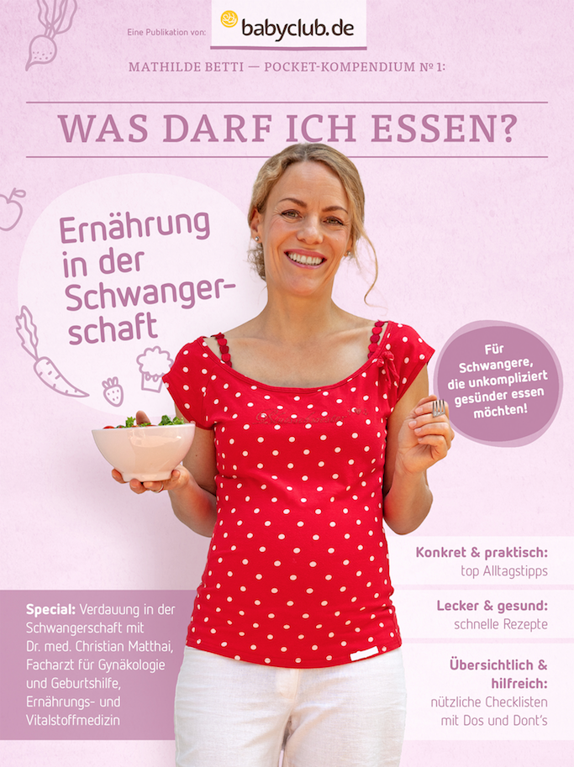
Bildtext: Das E-Book „Was darf ich essen? Ernährung und Verdauung in der Schwangerschaft“ von Mathilde Betti bietet werdenden Müttern Food-Wissen, persönliche Tipps, ausführliche Lebensmittel-Checklisten mit Dos & Don'ts, ein ärztliches Verdauungsspecial und leckere Rezepte.
Quelle: babyclub.de/viscom Fotostudio

Bildtext: Mathilde Betti ist Online-Redakteurin bei babyclub.de, freie Journalistin und Texterin. „Ich interessiere mich schon lange für Ernährung und Gesundheit, koche gerne und in meiner Familie dreht sich (fast) alles ums Essen.“
Quelle: babyclub.de/viscom Fotostudio

